JMECC指導者講習会
（Japanese Medical Emergency Care Course）
Instructor Course

学習の手引き

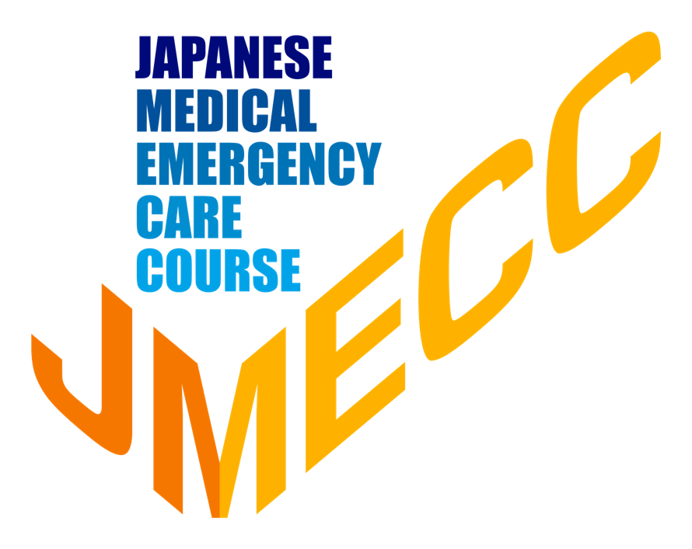

2022年5月更新版

本コースは、「日本救急医学会認定ICLS 指導者養成ワークショップ」を兼ねた「日本内科学会認定JMECC指導者講習会」である。

JMECC指導者講習会（インストラクターコース）目標

JMECC において“コース目標を達成するための指導ができる”インストラクターを育成する。

コースプログラム

 | 内 容 | 指導方法 | 時 間 | ページ
Ⅰ | JMECC指導者講習会（インストラクターコース）概論  プレテスト 解答と解説 | 座 学 | 15分 | 3
Ⅱ | 成人教育技法、フィードバックについて | 座 学 | 10分 | 3
Ⅲ | アイスブレーキング・  効果的な「話す」「教える」技法（説明のしかた） | 実 技 | 25分 | 4
Ⅳ | パソコン、モニター、部屋の準備方法と取り扱い | 実 技 | 25分 | 4
Ⅴ | 除細動器とモニター波形診断の指導手順 | 実 技 | 25分 | 5
Ⅵ | 気道管理の指導手順 | 実 技 | 30分 | 5
Ⅶ | BLSの指導法（ロールプレイ方式） | 実 技 | 40分 | 6
Ⅷ | ALSの指導法（ロールプレイ方式) | 実 技 | 70分 | 6
Ⅸ | 内科救急総論・心停止への対応②指導手順 | 座 学 | 20分 | 7
Ⅹ | ケース、シナリオのディスカションとロールプレイ | 実 技 | 130分 | 7
Ⅺ | 資器材の撤収方法 | 実 技 | 10分 | 8
Ⅻ | 質疑応答、閉会 | 座 学 | 10分 | 8
参考１ | インストラクター心得・ブース長心得・ディレクター心得 | 参 考 | － | 9-10
参考２ | 内科救急診療指針2022 参照ページ | 参 考 | － | 11
－ | スキルチェックシート | シート | － | 12-15

○ 資料・テキスト
JMECC指導者の皆様へ： 用語の統一
JMECCで使用する言語は下記のように統一願います。
- 心マ ⇒ 胸骨圧迫
- 気管内挿管 ⇒ 気管挿管
- エピネフリン・ボスミン ⇒ アドレナリン
- Asystoleの読み方 ⇒ エイシストリー （米） *
*アシストリー （英） 等、国によっては違う発音をする事もあります（心静止と日本語で表現していただいても結構です）。
- 感染性ショック ⇒ 敗血症性ショック
- JMECC指導要綱（日本内科学会）
- 内科救急診療指針2022（日本内科学会）
- 改訂第4版 日本救急医学会ICLSコースガイドブック（羊土社）
Ⅰ | JMECC指導者講習会（インストラクターコース）概論  プレテスト 解答と解説 | 座 学 | 15分
○ 目標
JMECC指導者講習会（インストラクターコース）の目的を理解する。

Ⅱ | 成人教育技法、フィードバックについて | 座 学 | 10分
○ 目標
コース目標達成のための効果的な成人教育手法を習得する。

- 注意事項
- 指導要綱・テキストの内容を遵守する。
- JMECCにおいて、指導要綱とテキスト「内科救急診療指針」に準拠した内容を 指導する。
- 上記以外の内容を話す際には、必ずことわりを入れる。

- 指導内容を熟知する。
- JMECCにおいて、指導要綱とテキスト『内科救急診療指針』に準拠した内容を 熟知していることが絶対条件である。
□ 『内科救急診療指針』 □ 『ICLSコースガイドブック』
□ 『ICLS指導者ガイドブック』 □ 『JMECC指導要綱』
- 指導する際には指導要綱を手に持たないでも指導できるようにする。

- 誤りを教えたり、ごまかしたりしてはいけない。
- 質問や疑問点に対して正確に回答する。
- 不確実な場合には、テキスト / ブース長 / ディレクターに確認する。

- 不容易なボディタッチや威圧的言動を避ける。
- ハラスメントと取られる言動を避け、受講者の積極的な学習を促進する環境を 提供する。

- 解説や自らの経験談に終始しない。
- 解説は受講者の知識や経験をもとに簡潔明瞭に行う。

- JMECCでは病態や治療方法に関する検討や議論が目的とはしない。
Ⅲ | アイスブレーキング・  効果的な「話す」「教える」技法（説明のしかた） | 座 学 | 25分
○ 目標
効果的な「話す」「教える」技法を理解し実践できる。

Ⅳ | パソコン、モニター、部屋の準備方法と取り扱い | 実 技 | 25分
○ 目標
JMECCで使用するマネキン、PC、機器の準備・操作ができる。

Ⅴ | パソコン、モニター、部屋の準備方法と取り扱い | 実 技 | 25分
○ 目標
- マニュアル式除細動器の準備・構成、モニター波形診断および安全・確実・迅速な除細動の手順を理解し、指導ができる。
- ICLSコースガイドブックとJMECC指導要綱を遵守する。

Ⅵ | 気道管理の指導手順 | 実 技 | 30分
○ 目標
- 気道管理の指導項目・手順を理解し、指導ができる。
- 気管挿管を安全・確実・迅速に行うための指導項目・手順を理解し、指導ができる。
- ICLSコースガイドブックとJMECC指導要綱を遵守する。

Ⅶ | BLSの指導法（ロールプレイ方式） | 実 技 | 40分
○ 目標
- 効果的なBLSの指導方法を理解・実践できる。
※ 以下のシナリオについて実際に指導する。

シナリオ | 内容
シナリオ1 | バッグ・バルブ・マスク換気
シナリオ2 | 胸骨圧迫
シナリオ3 | 胸骨圧迫
シナリオ4 | 反応の確認~胸骨圧迫と人工呼吸
シナリオ5 | AEDの操作方法
シナリオ6 | CPRのスキルチェックとフィードバック

Ⅷ | ALSの指導法（ロールプレイ方式） | 実 技 | 40分
○ 目標
- 効果的なALSの指導方法を理解・実践できる。
※ 以下のシナリオについて実際に指導する。

シナリオ | 内容
シナリオ1 | VF
シナリオ2 | Fine VF
シナリオ3 | PEA
シナリオ4 | PEA
シナリオ5 | Asystole
シナリオ6 | 無声脈VT→PEA

Ⅸ | 内科救急総論・心停止への対応② 指導手順 | 座 学 | 20分
○ 目標
- JMECCにおける「内科救急総論」および「心停止への対応②（内科救急から心停止へ）」の指導方法を理解する。

Ⅹ | ケース、シナリオのディスカッションとロールプレイ | 実 技 | 130分
○ 目標
- 効果的なJMECCの指導方法を理解・実践できる。
- 映像教材による7ケースのディスカッションポイントを理解する。
- 内科救急診療から心停止に至るシナリオ進行を実践できるようにする。

Ⅺ | 資機材の撤収方法 | 実 技 | 10分
○ 目標
- 資機材を安全かつ適切に撤収できる。

Ⅻ | 質疑応答、閉会 | 座 学 | 10分
○ 目標
- インストラクター候補生の疑問や不明瞭な事項を全員で共有・検討し、行動指針を明瞭にする。

JMECCインストラクター・アシスタントインストラクターの方へ

インストラクター心得
既にご承知のことと思いますが、下記（指導者講習会での説明を抜粋）をご理解いただき、 当日を楽しく有意義なJMECCにしていただきたいと思います。

- JMECC の目的を理解します。
- 突然の心停止に対する最初の10分間の対応と適切なチーム蘇生を習得する（=ICLS） 。
- 日常臨床で遭遇する予期せぬ容態悪化に対応する能力を実践型教育によって習得する（＝JMECC：救急患者 （非心停止） に対する共通したアプローチを理解する）。
- 1日通してICLSを実践する。

- コースにおける インストラクターの「役割」を理解します。
コースにおける インストラクターの「重要性」を理解します。
- JMECC コースの成否は、インストラクターに依存します。

- 成人教育手法を用いた効果的な指導を実践します。
- “一方的に情報を伝達する” 指導ではありません。
- “受講者の学習を促進する” 指導を実践します。
- 学習目標を明確に提示します。
- 受講者の知識や経験を尊重します。
- 効果的なフィードバックを実践します。
- 否定的な言動や威圧的態度をとりません。
- 時間を有効的に活用します。/ 時間を厳守します。「目的」-「実習」-「まとめ」
- 受講者の実習に多くの時間を費やします。
- 良い体験、良い印象、説明より実習 ⇒ 記憶の定着率が高い

- 注意事項
- 指導要綱・テキストを遵守します。=“個人”の治療方針を教える場ではありません。
- JMECC指導要綱
- 内科救急診療指針2022 （2022年 日本内科学会）
- 改訂版第4版日本救急医学会 ICLSコースガイドブック （2016年 羊土社）
- 指導内容を熟知します （事前学習を行います） 。
- 単に上記に目を通すだけでは不十分です。
- 誤りを教えたり、誤魔化したりしてはいけません。
- 判らないことなどがあれば、ディレクターに相談してください。
- 不用意なボディタッチや威圧的言動を避けてください。
- JMECCは病態や治療方法に関して検討・議論することを目的とはしていません。

JMECCブース長の方へ

ブース長心得
インストラクター心得を基本として更に、
- インストラクターを統括します。
- 受講者の学習の質を保障する責任を負います。
- 時間進行管理を行います。
- 学習環境への配慮を行います。
- 経験の少ないインストラクター （アシスタント） をサポートし、育成をします。

- インストラクターの経験を十分積まれた方がブース長になることが望ましい。

JMECCディレクターの方へ

ディレクター心得
ブース長心得を基本として更に、
- JMECC開催責任を負い、企画・準備を行います。
- コースの質を保障し、指導要綱を遵守して開催を行います。
- 標準化 （どこのコースでも同じ内容を教えること） に努めます。
- ブース長をサポートし、育成をします。
- コース終了後には、迅速にコース結果報告・登録を行います。

各指導項目の中で、根拠や文献等は成書で調べていただくようにお願いします。

『内科救急診療指針2022』参照ページ

- 内科救急総論：「急性冠症候群」 166-169
- 胸背部痛 65-70

- Scenario #1：「敗血症」 279-287

- Scenario #2：「気管支喘息」
- 喘息増悪（発作） 150-157
- 急性呼吸不全 158-165

- Scenario #3：「脳卒中」 138-149
- 意識レベルの判定（JCSとGCS） 42
- 血栓溶解療法の適応 146
- 血圧管理 144
- NIH Stroke Scale 140

- Scenario #4：「薬物中毒」 312-317
- 意識障害の鑑別診断* 46
*“AIUEOTIPS”を記憶することではなく、鑑別が挙げられることを重視すること。
- トキシドローム 312

- Scenario #5：「アナフィラキシー」 299-303
- ショックの病態 114-121
- 上気道閉塞 60-64
- 輪状甲状靭帯切開・穿刺 342-344

- Scenario #6：「緊張性気胸」
- ショックの病態 60-64
- 呼吸困難 50-59

－ 講習会教材・参考資料 －

- 医療用BLSアルゴリズム 345
- 心停止アルゴリズム 346
- 心停止（VF/無脈性VT）に対する対応、心停止（PEA/Asystole）に対する対応 347
- 原因疾患と治療 348
- 異物除去、気管挿管中の容態変化に対して 349
- 経口エアウェイ、経鼻エアウェイ 350
- 酸素投与法・量とFiO₂の対応表 351
- COVID-19 対応医療用BLSアルゴリズム 352
- COVID-19 対応心停止アルゴリズム 353

CPRスキルチェックシート
第1救助者が評価対象であり、第2救助者は評価対象ではない。
チェックは必要な行動を受講者が行ったその都度チェックする(まとめてチェックではない)
 | 内容 |  | チェック
1 | 安全/感染防護と反応の確認
2 | 緊急コール、救急カート、AEDの要請
3 | 呼吸と脈拍の確認(10秒以内)
4 | 胸骨圧迫:1サイクル目
 | ・手の位置 | (胸の中央 胸骨の下半分)
 | ・回数/速さ | (100～120回/分)※目安は30回の胸骨圧迫を15～18秒で実施
 | ・圧迫解除 | (圧迫解除はできているか)
 | ・深さ | (約5 cmで、6 cmを超えない):  フィードバック機能を有する場合のみ評価
もう一人の受講者(第2救助者)がBVMを持ってきて、人工呼吸を行う
5 | 人工呼吸のために圧迫を中断する（10秒以内）
6 | 胸骨圧迫:2サイクル目
 | ・手の位置 | (胸の中央 胸骨の下半分)
 | ・回数/速さ | (100～120回/分)※目安は30回の胸骨圧迫を15～18秒で実施
 | ・圧迫解除 | (完全な圧迫解除はできているか)
 | ・深さ | (約5 cmで、6 cmを超えない):  フィードバック機能を有する場合のみ評価
第2救助者が人工呼吸を2回行った後、役割を交代する。第1救助者(評価対象者)がBVMで換気を行う。第2救助者は胸骨圧迫を行うが、評価対象ではない。
7 | 胸骨圧迫30回
8 | 人工呼吸1回目
 | ・気道確保 | (気道は確保できているか)
 | ・回数 | (1回約1秒かけて2回の人工呼吸)
 | ・換気量 | (胸の上がりを確認できる程度) ※過換気は避ける
9 | 胸骨圧迫30回
10 | 人工呼吸2回目
 | ・気道確保 | (気道は確保できているか)
 | ・回数 | (1回約1秒かけて2回の人工呼吸)
 | ・換気量 | (胸の上がりを確認できる程度) ※過換気は避ける
11 | チームとして心肺蘇生の評価を行い、質の高い心肺蘇生を継続できたか
※すべての項目にチェックが入れば合格である。
合格 : 再評価
AEDスキルチェックシート
第2救助者（AED持参者）が評価対象であり、第1救助者は評価対象ではない。
チェックは必要な行動を受講者が行ったその都度チェックする。
 | 内容 |  | チェック
他の受講者の胸骨圧迫中に、被評価者がAEDを持って到着する。
1 | 電源を入れる
2 | 電極パッドを正しく装着する
3 | 自動解析を行う  （解析ボタンを押す等） | （傷病者に誰も触れていないことを確認）
4 | 電気ショックを行う | （傷病者に誰も触れていないことを確認）
5 | 直ちに胸骨圧迫を再開する、または胸骨圧迫再開を指示する
*基準が数値で示されているものは、ストップウォッチやフィードバック機能付きマネキンで評価してもよい。
※すべての項目にチェックが入れば合格である。
合格 ： 再評価

心停止への対応② スキルチェックシート①

チェックは必要な行動を受講者が行ったその都度チェックする（まとめてチェックではない）。

内容 |  | チェック
初期ABCD
1 | 第一印象を把握できた
2 | A：気道の評価を行った
3 | B：呼吸の評価を行った
4 | C：循環の評価を行った
5 | D：必要であれば除細動を行った（すべての症例で実施不要）
6 | 以下の必要な処置を行った（すべての処置を必ず実施する必要はない）
 | □ 酸素投与 □ モニター装着 □ 静脈路確保
二次ABCDのABC
7 | A：気道の評価を行った
8 | B：呼吸の評価（SpO₂・呼吸数等）を行った
9 | C：循環の評価（血圧・脈拍数等）を行った
二次ABCDのD
10 | （聴取可能なら）簡潔な病歴聴取（OPQRST/SAMPLE）を行った
11 | 診断のための身体診察を行った
12 | 診断のために必要な検査をオーダーし、結果の解釈を行った
13 | 鑑別診断を挙げることができた
14 | 鑑別診断に対する初期治療が開始できた、もしくは宣言した
15 | 専門医への引継ぎができた（集中治療室への移送決定を宣言した等）

※次頁に続く。

心停止への対応② スキルチェックシート②

チェックは必要な行動を受講者が行ったその都度チェックする。

 | 内容 |  | チェック
 | 質の高いCPRができている
 | 効果的なチーム医療が実践できている
急変後（心停止）対応
1 | 反応の確認
2 | 緊急コール、救急カート、除細動器の要請
3 | 呼吸の確認 | （10秒以内）  ※同時に頸動脈で脈拍を確認してもよい
4 | 胸骨圧迫
スタッフ、除細動器、救急カートが到着
5 | 明確な役割分担を指示
6 | 心電図診断（必要に応じて除細動）
7 | 直ちにCPR再開
8 | 適切な薬剤の準備・投与
9 | 心電図診断（必要に応じて除細動）
10 | 直ちにCPR再開
11 | 適切な薬剤の準備・投与
12 | 原因疾患の検索
13 | 心電図診断-洞調律の認識と脈拍確認
※すべての項目にチェックが入れば合格である。

合格 ： 再評価

